



**QUẢN TRỊ WEBSITE**

Giảng viên: Lê Hữu Tiến Minh

Sinh viên: Vũ Xuân Đức

PH34548 – WD18311

*15/10/2023*



**BÁO CÁO ASSIGNMENT:**

**QUẢN TRỊ WEBSITE**

[**BÁO CÁO ASSIGNMENT:**](https://docs.google.com/document/d/1GulOci-llOOpPJe0osmTHKMHDsKDCZd8_MtZVDcZAC0/edit#heading=h.72qvu3pszwiu)

[Y1 – Đăng ký domain, hosting.](https://docs.google.com/document/d/1GulOci-llOOpPJe0osmTHKMHDsKDCZd8_MtZVDcZAC0/edit#heading=h.q7k17yiwf5z5)

[Y1.1 Đăng ký domain cho website](https://docs.google.com/document/d/1GulOci-llOOpPJe0osmTHKMHDsKDCZd8_MtZVDcZAC0/edit#heading=h.r87rohplfgzw)

[Y1.2 Đăng ký hosting cho website](https://docs.google.com/document/d/1GulOci-llOOpPJe0osmTHKMHDsKDCZd8_MtZVDcZAC0/edit#heading=h.ahtlbau1ipsl)

[Y1.3 Trỏ domain về website 4](https://docs.google.com/document/d/1GulOci-llOOpPJe0osmTHKMHDsKDCZd8_MtZVDcZAC0/edit#heading=h.sxwehege5mwy)

[Y2: Upload website lên hosting và cấu hình.](https://docs.google.com/document/d/1GulOci-llOOpPJe0osmTHKMHDsKDCZd8_MtZVDcZAC0/edit#heading=h.c813ovsyv2yq)

[Y2.1 Upload các trang web trong website động lên host.](https://docs.google.com/document/d/1GulOci-llOOpPJe0osmTHKMHDsKDCZd8_MtZVDcZAC0/edit#heading=h.sh0dhwhm64wu)

[Y2.2 Tạo database và cấu hình để website hoạt động đúng.](https://docs.google.com/document/d/1GulOci-llOOpPJe0osmTHKMHDsKDCZd8_MtZVDcZAC0/edit#heading=h.i0ts0z9qfers)

[Y3 –Xây dựng nội dung](https://docs.google.com/document/d/1GulOci-llOOpPJe0osmTHKMHDsKDCZd8_MtZVDcZAC0/edit#heading=h.33j268nyap4z)

[Y3.1 – Nhập loại tin, và các tin tức (bài viết) theo loại](https://docs.google.com/document/d/1GulOci-llOOpPJe0osmTHKMHDsKDCZd8_MtZVDcZAC0/edit#heading=h.vbyy57pmp44)

[Y3.2 – Xây dựng kế hoạch phát triển nội dung](https://docs.google.com/document/d/1GulOci-llOOpPJe0osmTHKMHDsKDCZd8_MtZVDcZAC0/edit#heading=h.6g6wb2vhlih2)

[Y4 –Backup và restore website và phân tích tốc độ website](https://docs.google.com/document/d/1GulOci-llOOpPJe0osmTHKMHDsKDCZd8_MtZVDcZAC0/edit#heading=h.yub7zafr1jkn)

[Y4.1 – Thực hiện backup website và restore website](https://docs.google.com/document/d/1GulOci-llOOpPJe0osmTHKMHDsKDCZd8_MtZVDcZAC0/edit#heading=h.jguhav7s0cn0)

[Y4.2 – Phân tích tốc độ website của bạn với ít nhất 2 công cụ online](https://docs.google.com/document/d/1GulOci-llOOpPJe0osmTHKMHDsKDCZd8_MtZVDcZAC0/edit#heading=h.xssml2jdfo8v)

[Y5 – Thống kê đo lường và tăng hiệu quả hoạt động của website](https://docs.google.com/document/d/1GulOci-llOOpPJe0osmTHKMHDsKDCZd8_MtZVDcZAC0/edit#heading=h.c4lfzydtfreq)

[Y5.1 – Thực hiện cài đặt Google Analytics và các report trong Google Analytics](https://docs.google.com/document/d/1GulOci-llOOpPJe0osmTHKMHDsKDCZd8_MtZVDcZAC0/edit#heading=h.76a906r26d02)

[Y5.2 – Thực hiện xác minh website và các report trong Google Search Console.](https://docs.google.com/document/d/1GulOci-llOOpPJe0osmTHKMHDsKDCZd8_MtZVDcZAC0/edit#heading=h.ttv4mdo41cw8)

[Y6 – Xử lý sự cố website và các dịch vụ cộng thêm](https://docs.google.com/document/d/1GulOci-llOOpPJe0osmTHKMHDsKDCZd8_MtZVDcZAC0/edit#heading=h.422fsm3fts47)

[Y6.1 – Giả định ít nhất 2 sự cố kỹ thuật trong website của bạn và nêu phương án xử lý.](https://docs.google.com/document/d/1GulOci-llOOpPJe0osmTHKMHDsKDCZd8_MtZVDcZAC0/edit#heading=h.g3ev6o4ir4vn)

[Y6.2 – Giả định ít nhất 2 sự cố dữ liệu trong website của bạn và nêu phương án xử lý.](https://docs.google.com/document/d/1GulOci-llOOpPJe0osmTHKMHDsKDCZd8_MtZVDcZAC0/edit#heading=h.2fe8noysrxmf)

[Y7 – Tìm hiểu và trình bày một số dịch vụ cộng thêm trên domain, hosting và website từ các nhà cung cấp](https://docs.google.com/document/d/1GulOci-llOOpPJe0osmTHKMHDsKDCZd8_MtZVDcZAC0/edit#heading=h.7y0hc3hkxitd)



**Y1 – Đăng ký domain, hosting.**

Y1.1 Đăng ký domain cho website

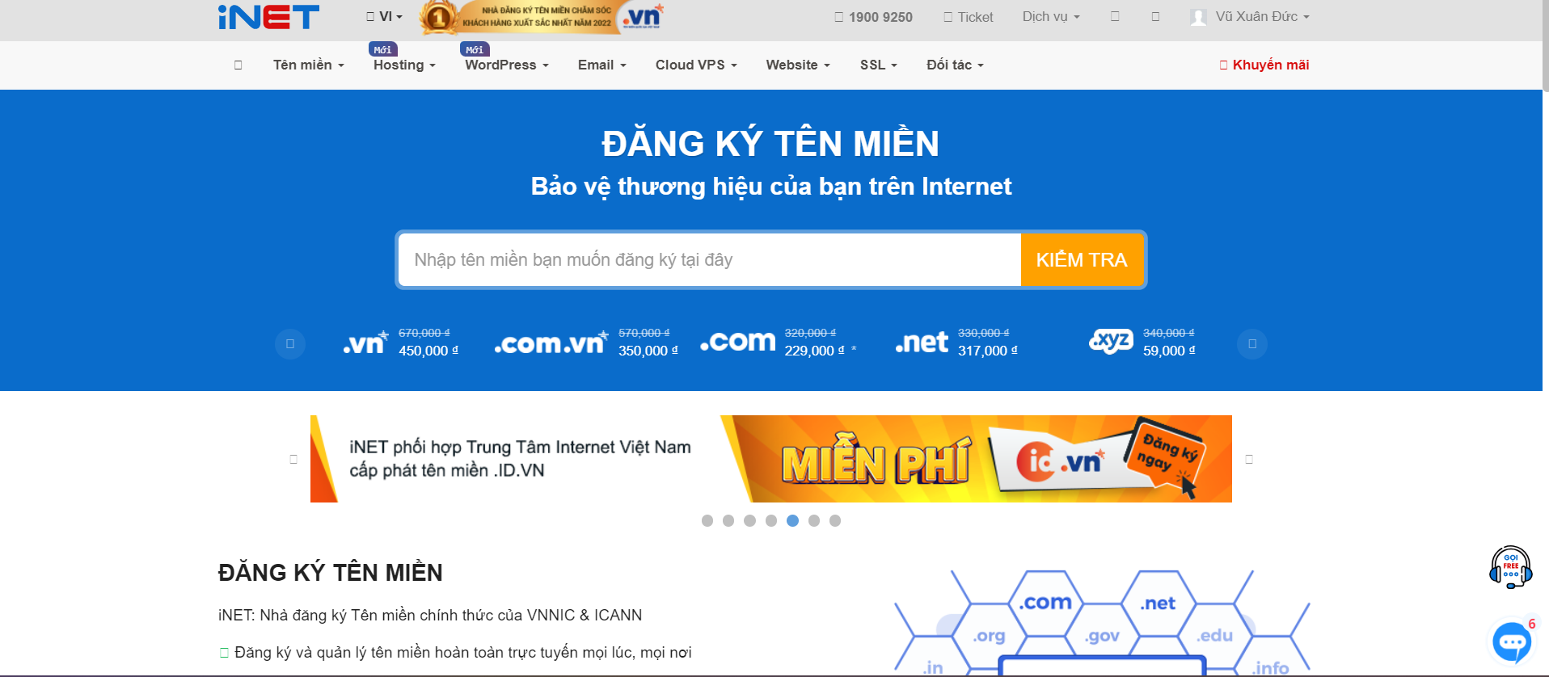

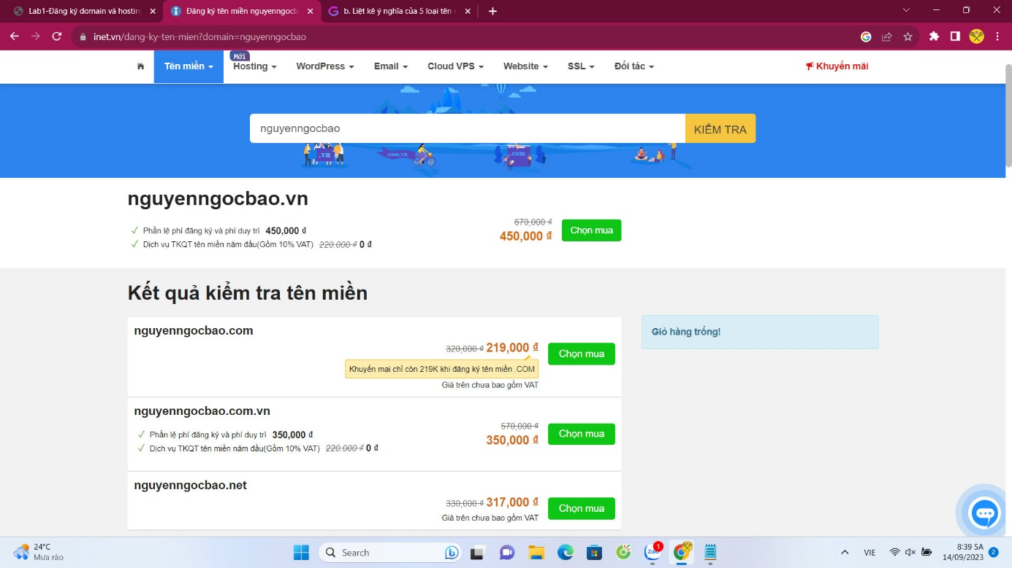

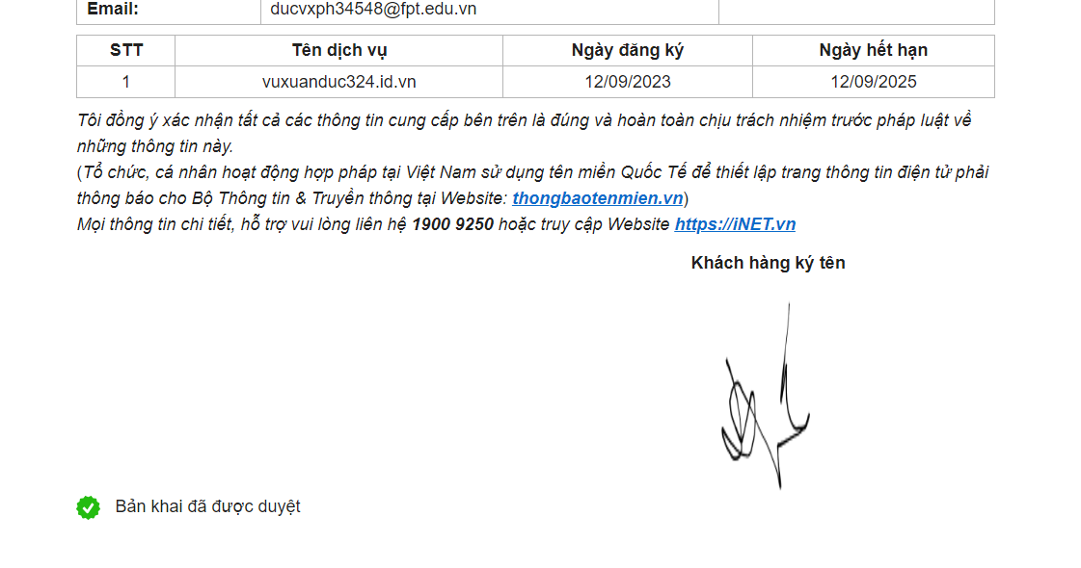

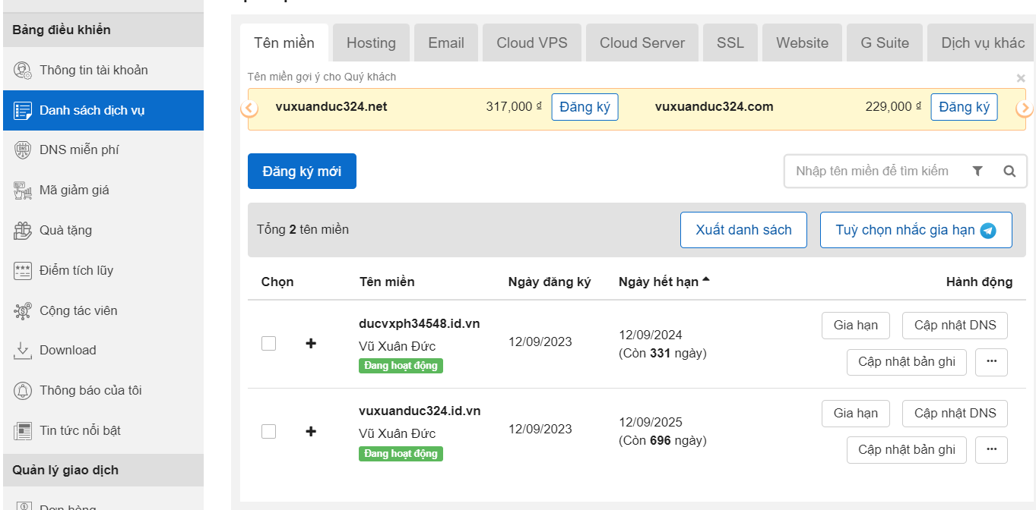

Y1.2 Đăng ký hosting cho website

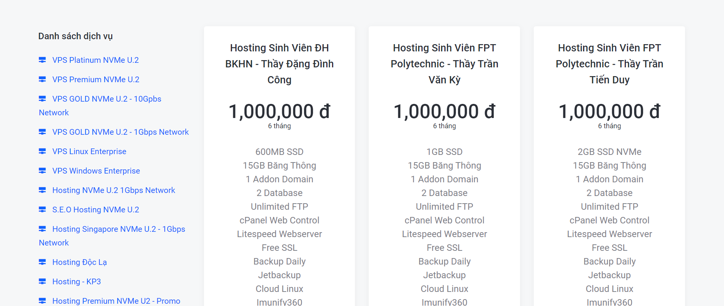

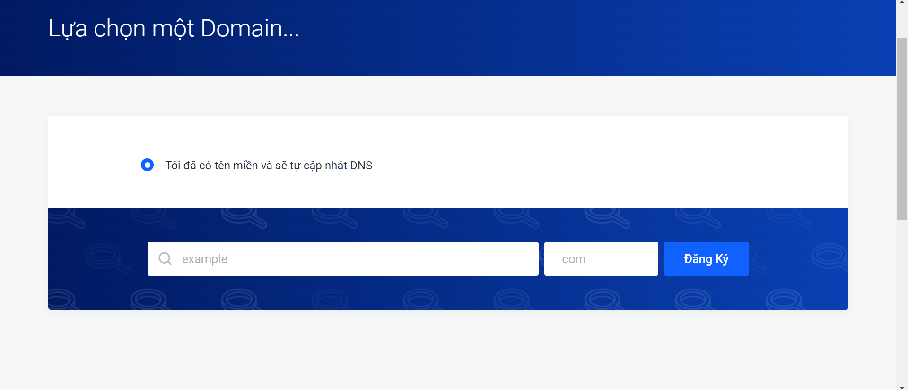

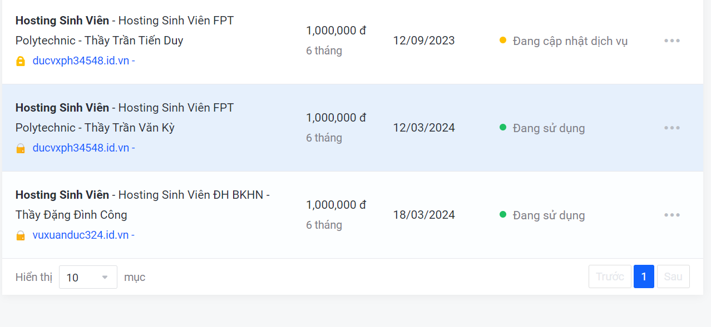

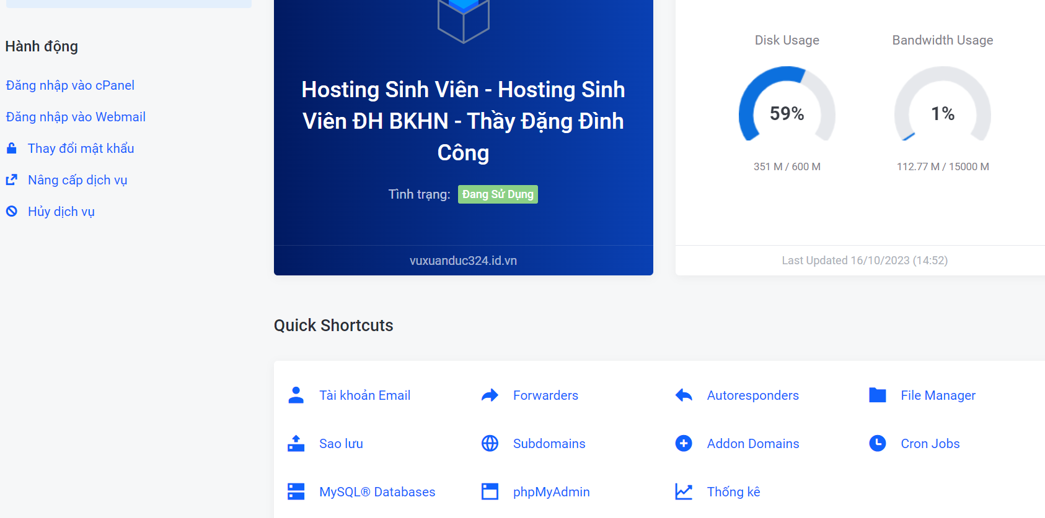

Y1.3 Trỏ domain về website

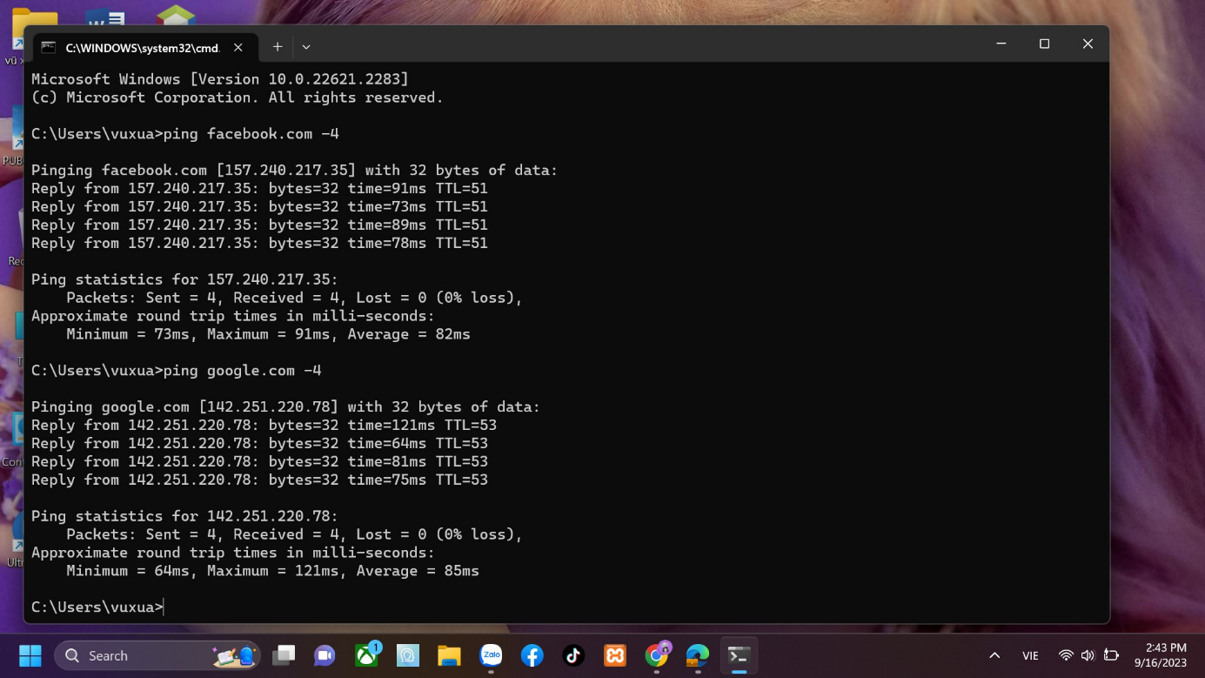

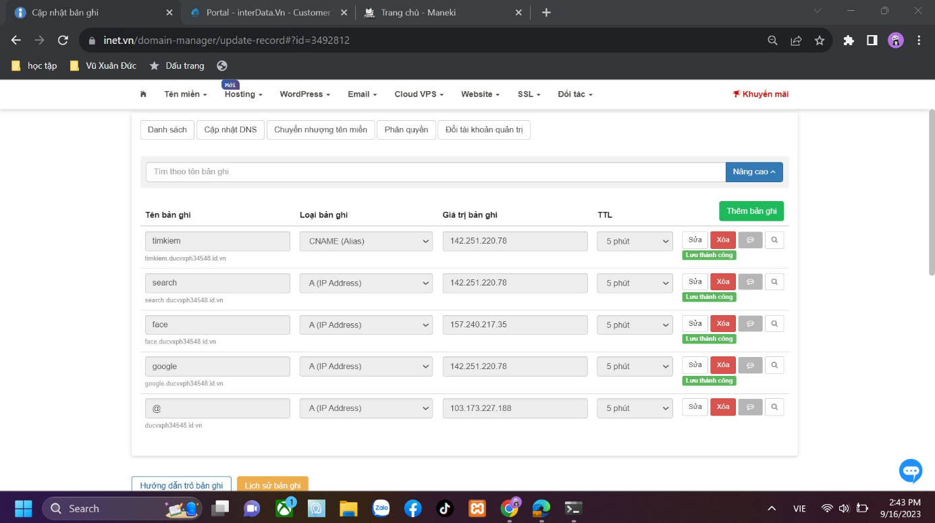

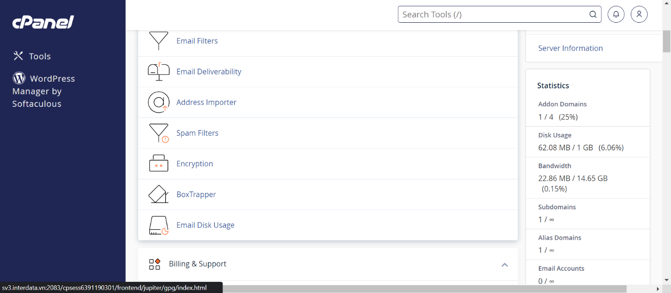

**Y2: Upload website lên hosting và cấu hình.**

Y2.1 Upload các trang web trong website động lên host.

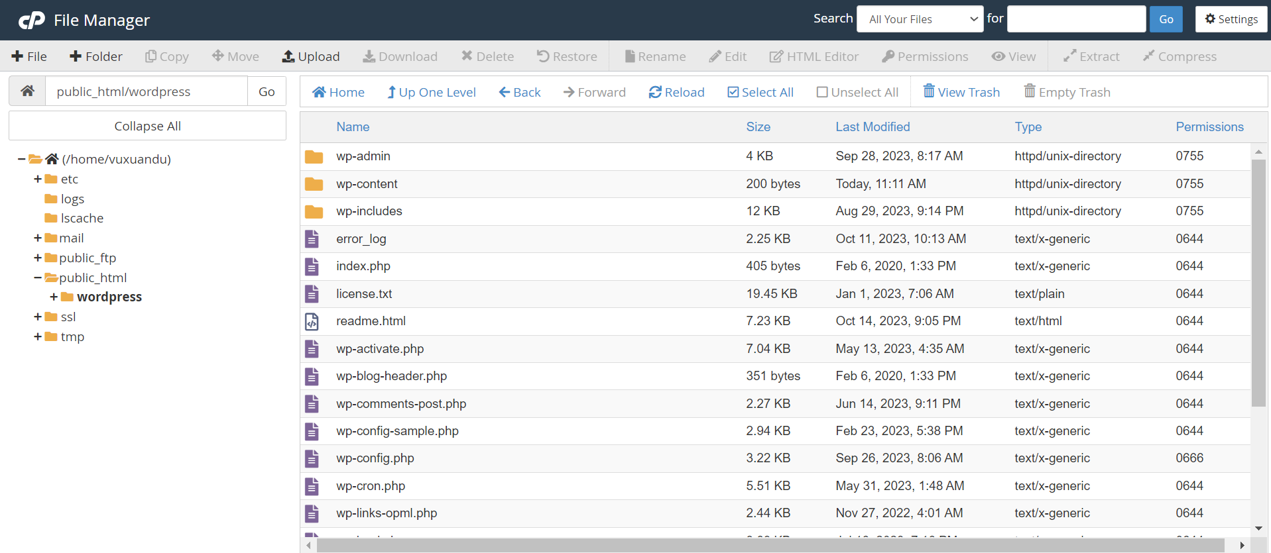

Y2.2 Tạo database và cấu hình để website hoạt động đúng.

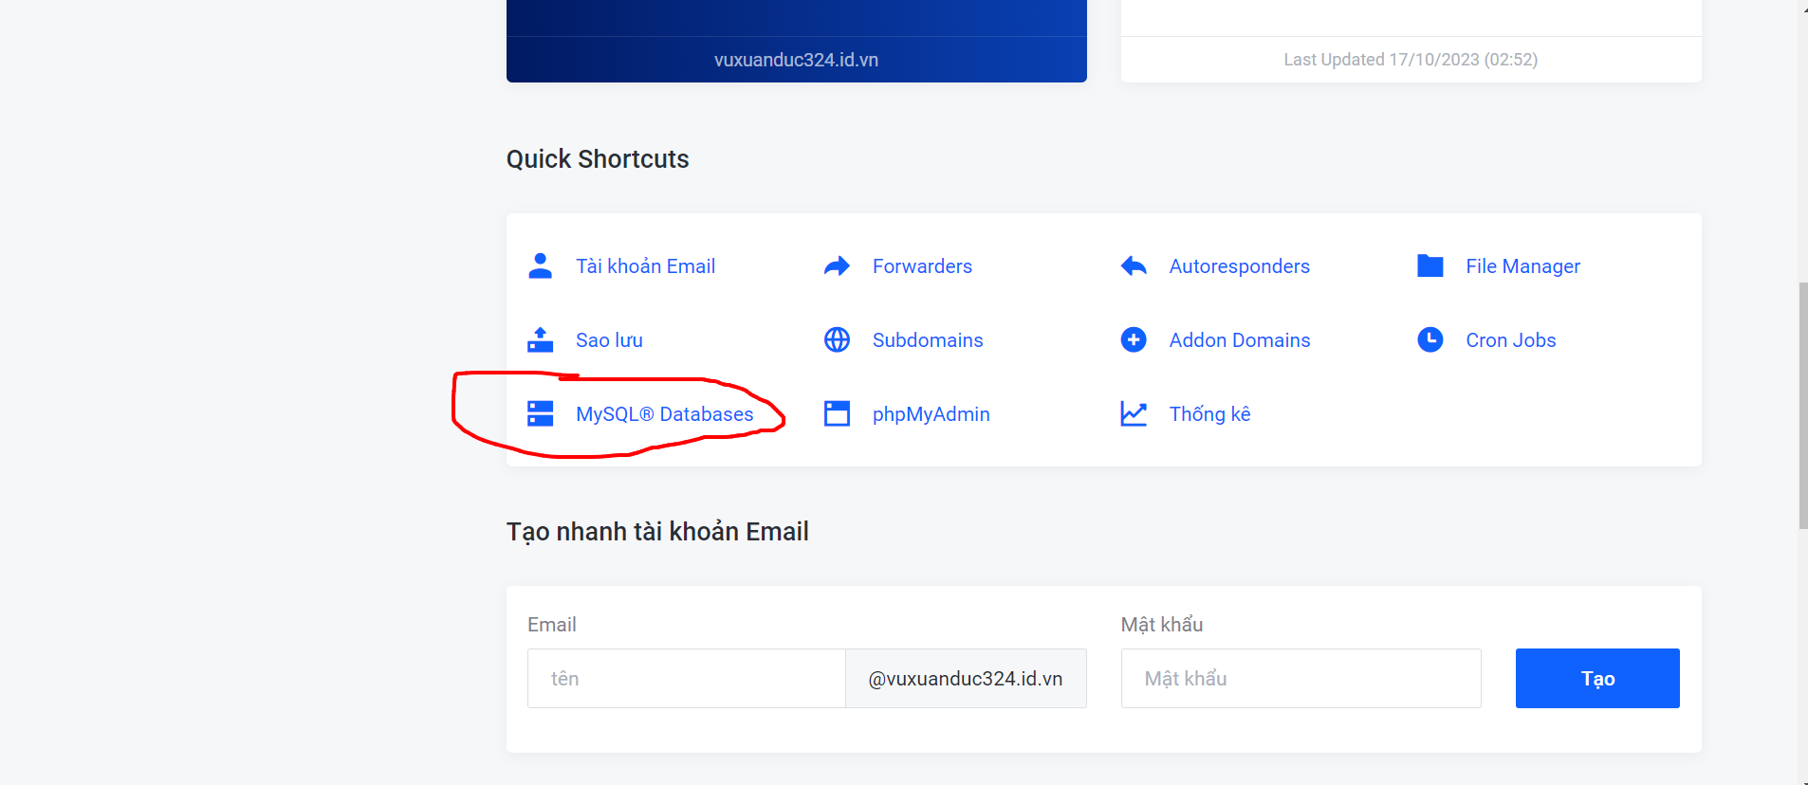

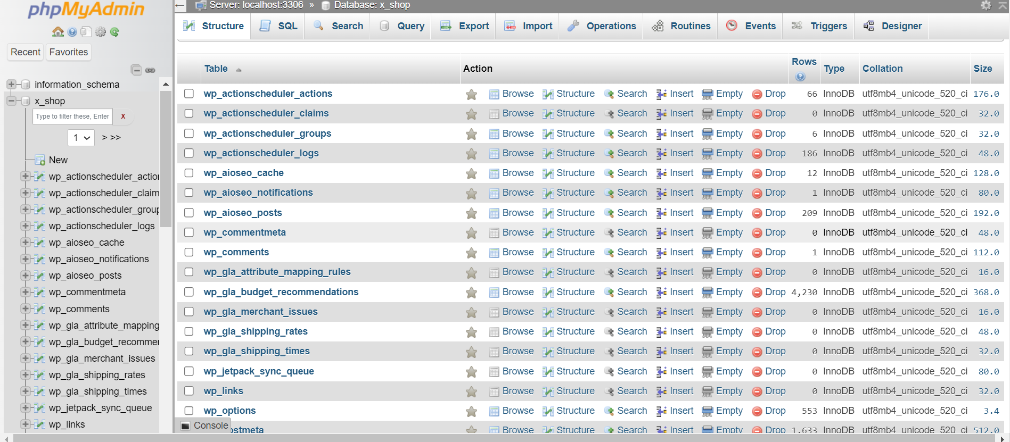

**Y3 –Xây dựng nội dung**

Y3.1 – Nhập loại tin, và các tin tức (bài viết) theo loại

Phần quản trị bài viết và tệp tin.

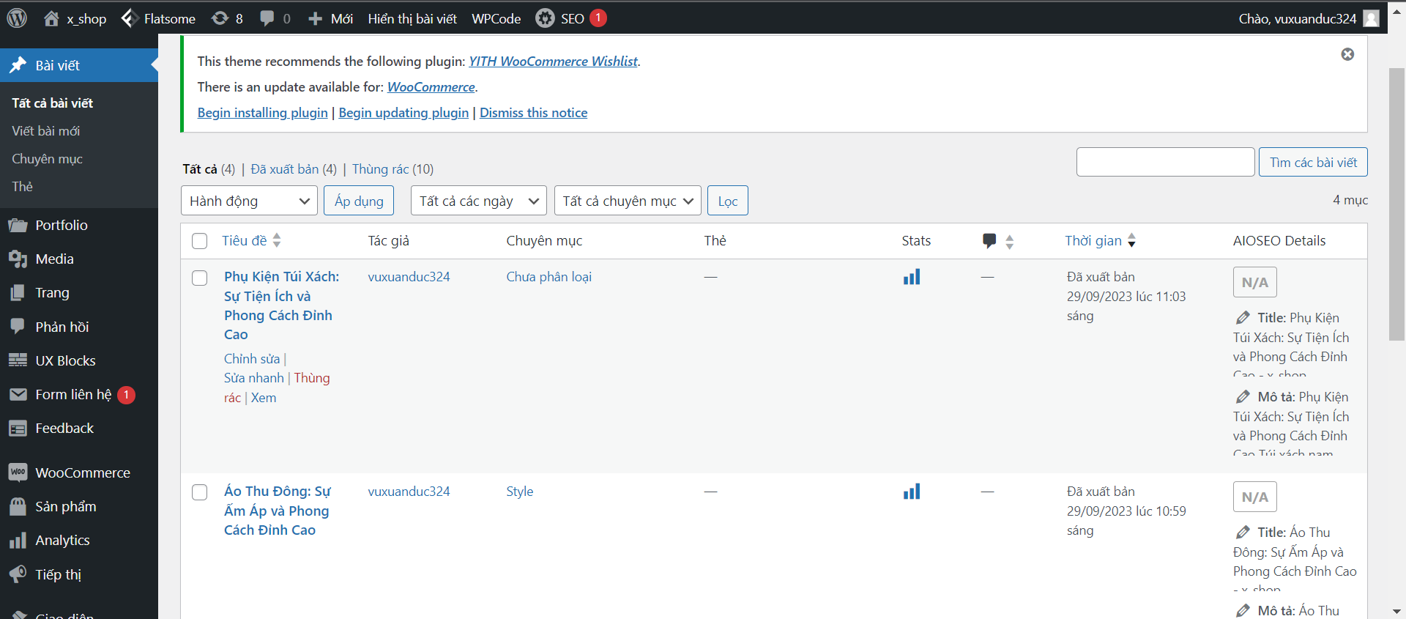

Y3.2 – Xây dựng kế hoạch phát triển nội dung

Tuần 1 (Ngày 11/9 - 17/9): Lập kế hoạch và chuẩn bị

Ngày 11/9 - 12/9: Thu thập thông tin về sản phẩm, xây dựng danh sách từ khóa và chuẩn bị cơ sở hạ tầng cho trang web.

Ngày 13/9 - 17/9: Tạo nội dung cho trang chủ, sản phẩm và xây dựng danh mục.

Tuần 2 (Ngày 18/9 - 24/9): Tối ưu hóa trang web và chuẩn bị cho việc tiếp thị

Ngày 18/9 - 24/9: Tối ưu hóa trang web (tốc độ, di động, an toàn) và xây dựng kế hoạch tiếp thị (quảng cáo trả tiền, tiếp thị truyền thống).

Từ ngày 24/9 đến 15/10, bạn có thể tiếp tục phát triển trang web của mình và thực hiện các hoạt động tiếp thị để thu hút và giữ chân khách hàng. Dưới đây là một kế hoạch rút gọn cho giai đoạn này:

Tuần 3 (Ngày 24/9 - 30/9): Hoàn thiện trang web và chuẩn bị tiếp thị

Ngày 24/9 - 27/9: Hoàn thiện và kiểm tra trang web. Đảm bảo rằng tất cả các sản phẩm đã được đăng và thông tin sản phẩm là hoàn chỉnh.

Ngày 28/9 - 30/9: Xây dựng nội dung thêm về trang "Về chúng tôi" và "Liên hệ". Chuẩn bị cho tiếp thị.

Tuần 4 (Ngày 1/10 - 7/10): Tiếp thị và xây dựng thương hiệu

- Ngày 1/10 - 7/10: Bắt đầu chiến dịch tiếp thị trả tiền (quảng cáo trực tuyến), sử dụng các nền tảng như Google Ads, Facebook Ads. Tiếp tục tiếp thị truyền thống qua email marketing hoặc mạng xã hội.

Tuần 5 (Ngày 8/10 - 15/10): Theo dõi và tối ưu hóa

-Ngày 8/10 - 15/10: Theo dõi hiệu suất trang web và chiến dịch tiếp thị. Điều chỉnh chiến dịch dựa trên dữ liệu và phản hồi từ khách hàng. Tối ưu hóa trang web và nội dung dựa trên kết quả.

**Y4 –Backup và restore website và phân tích tốc độ website**

Y4.1 – Thực hiện backup website và restore website

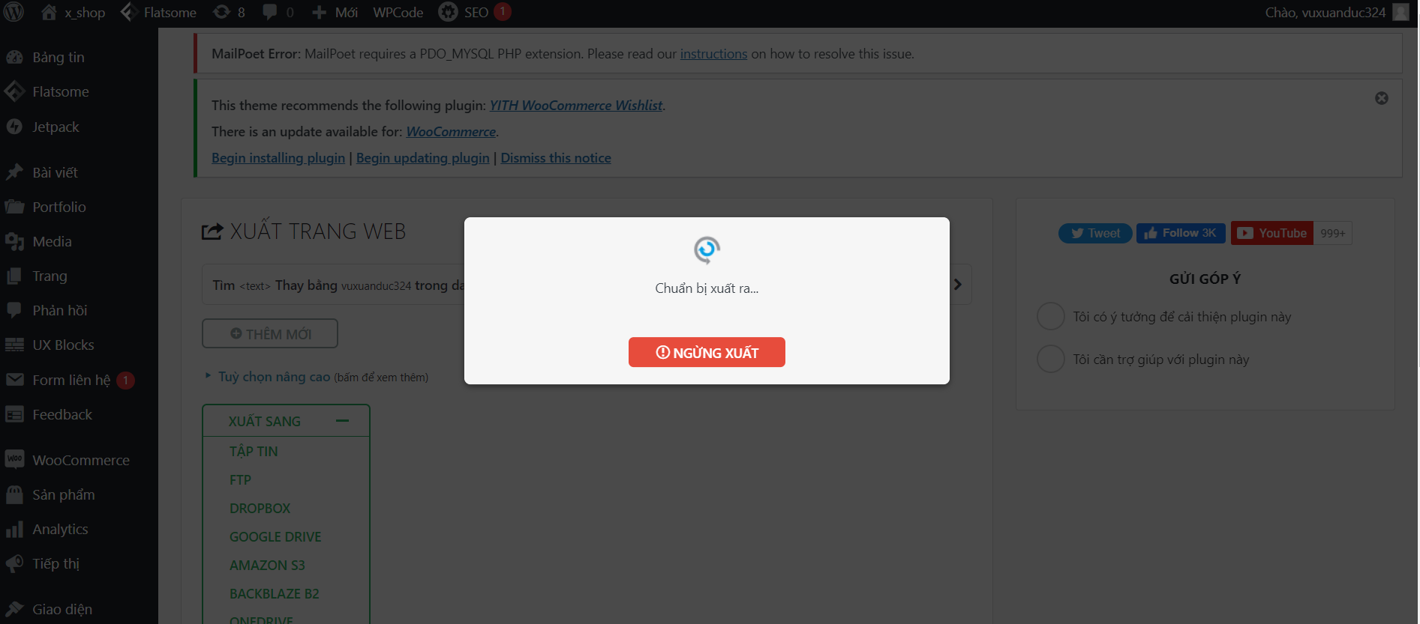

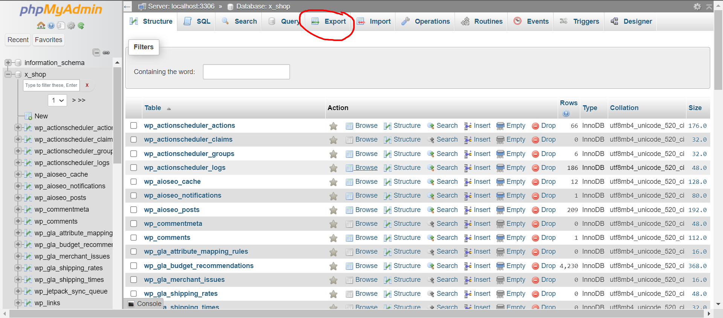

Y4.2 – Phân tích tốc độ website của bạn với ít nhất 2 công cụ online

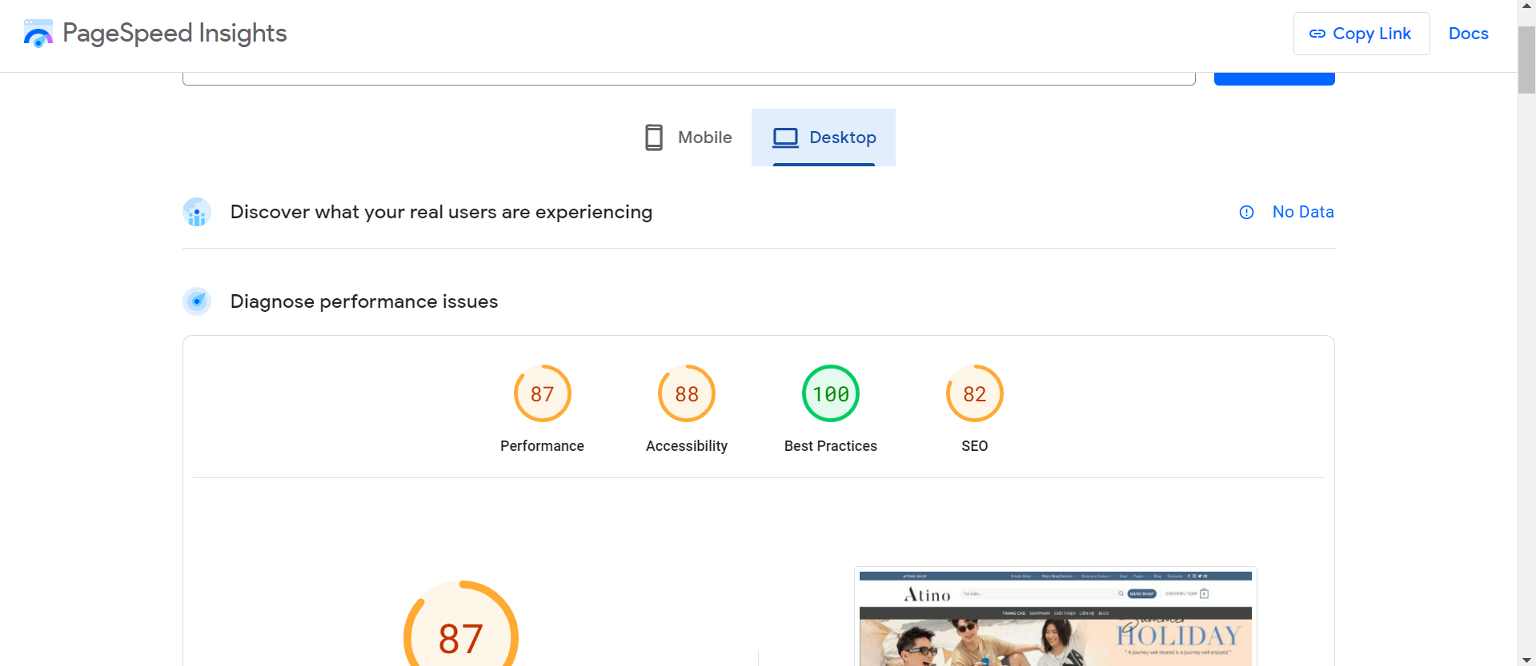

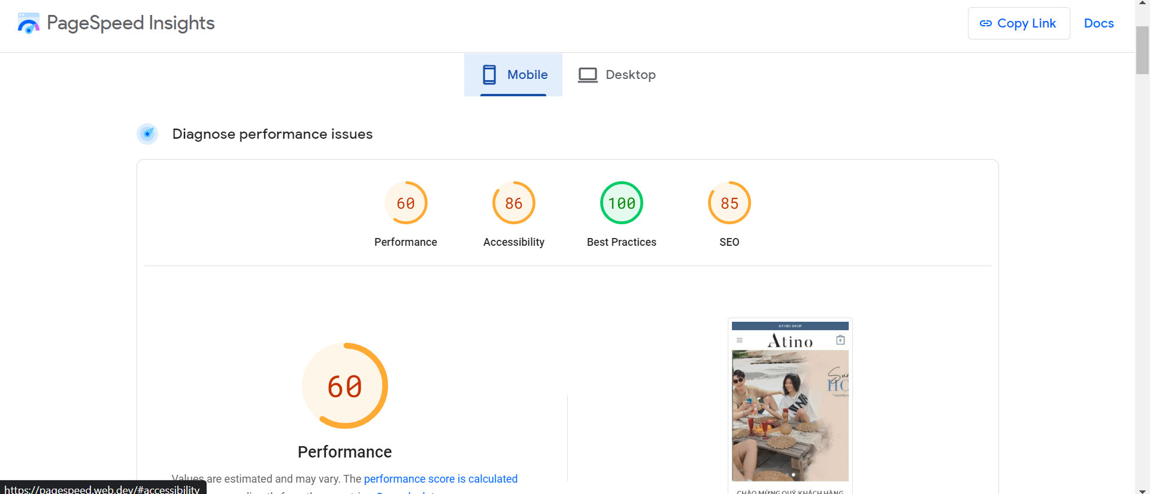

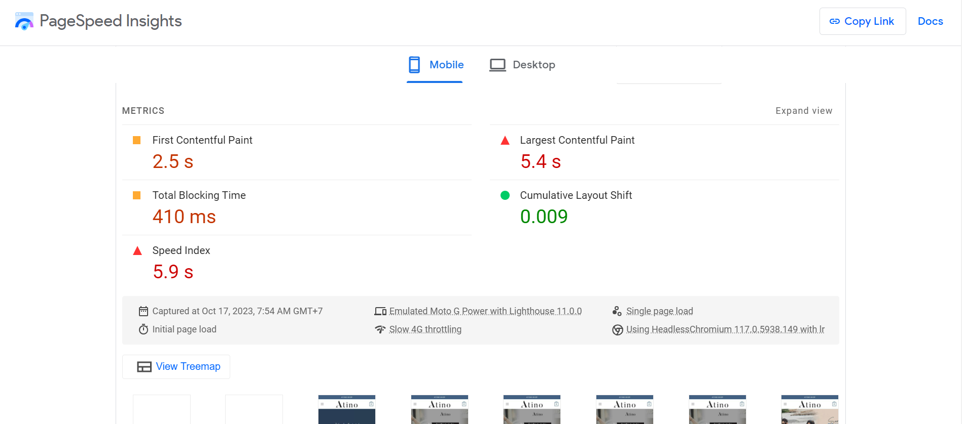

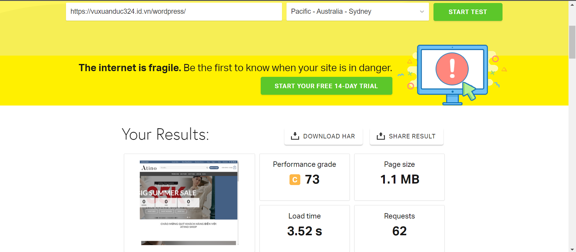

**Y5 – Thống kê đo lường và tăng hiệu quả hoạt động của website**

Y5.1 – Thực hiện cài đặt Google Analytics và các report trong Google Analytics

Cài đặt:

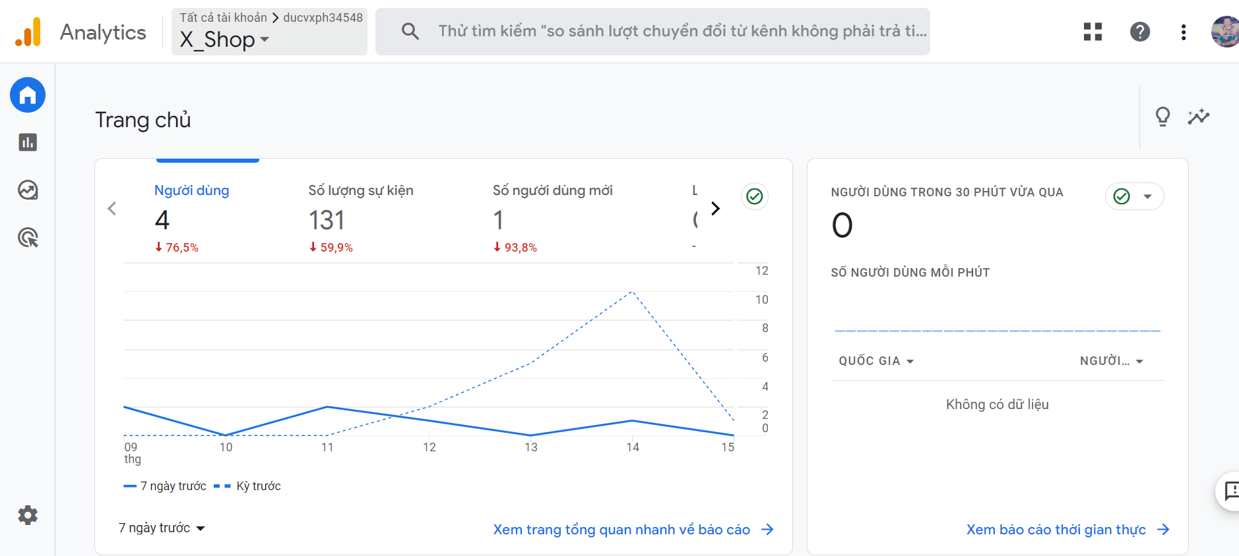

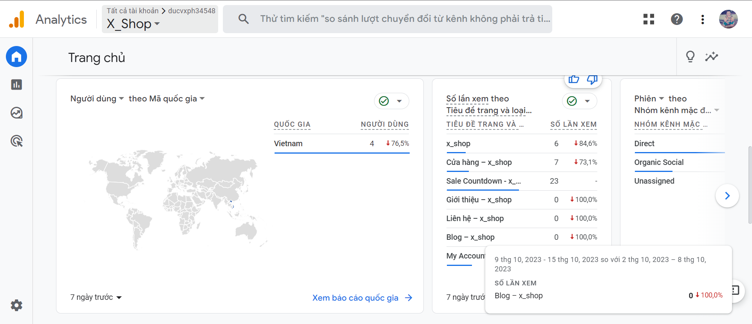

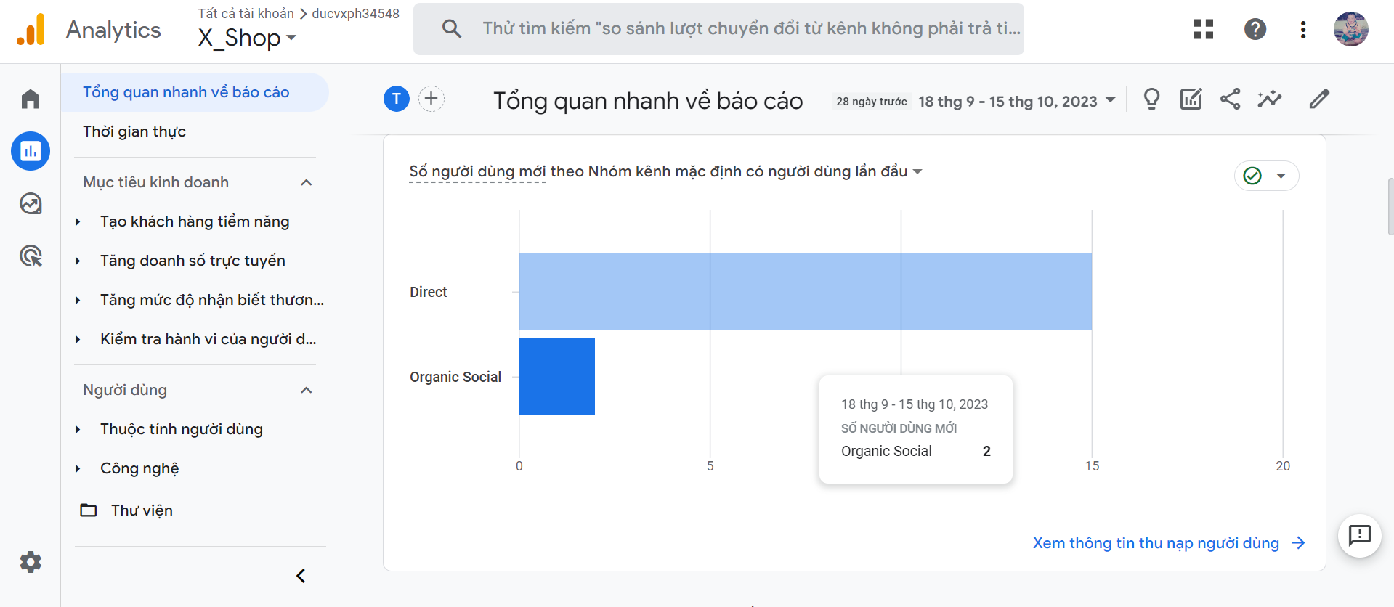

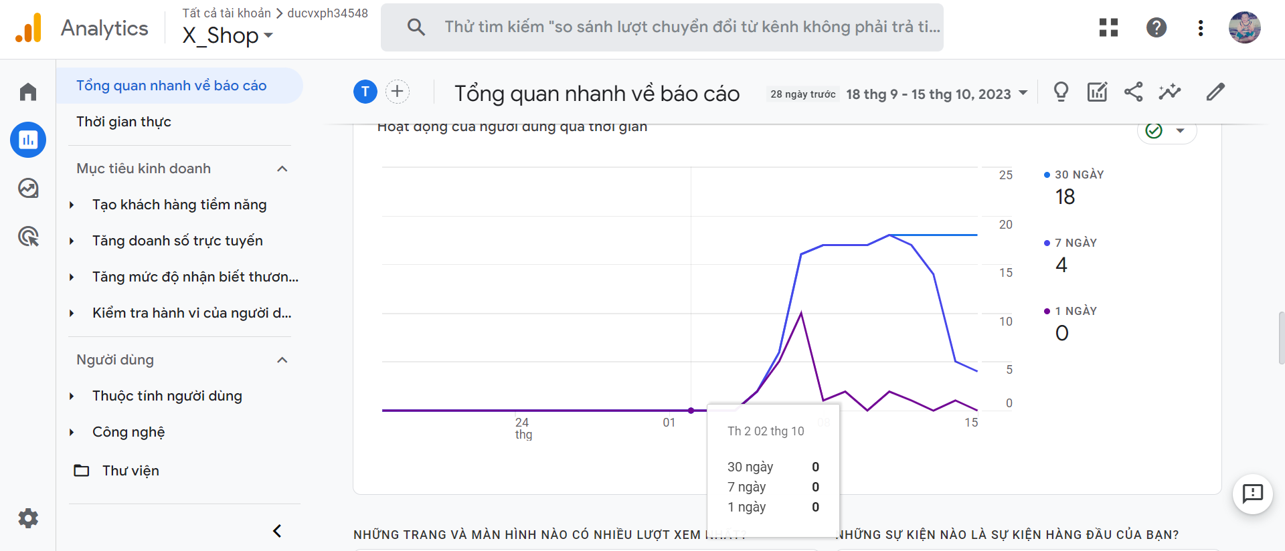

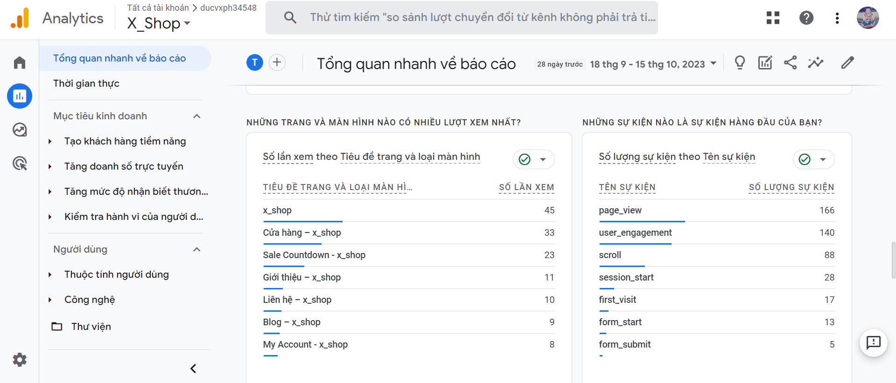

Y5.2 – Thực hiện xác minh website và các report trong Google Search Console.

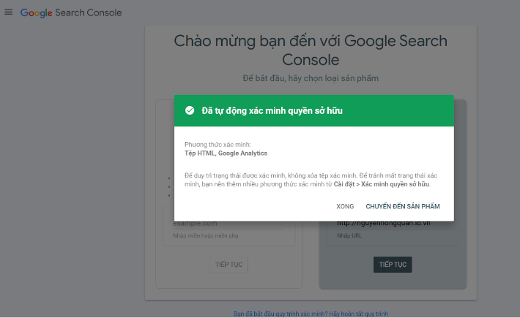

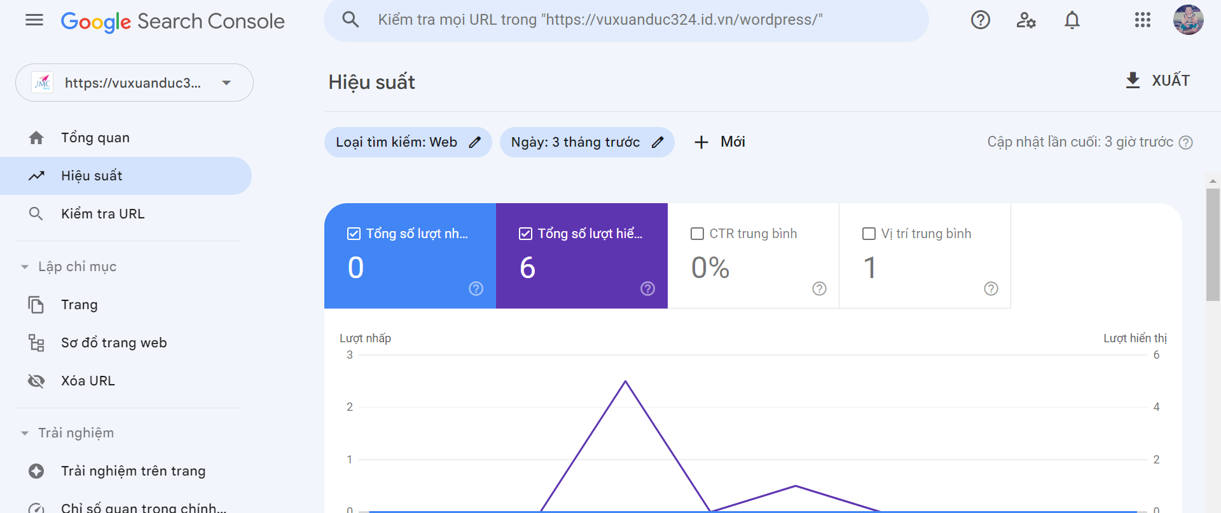

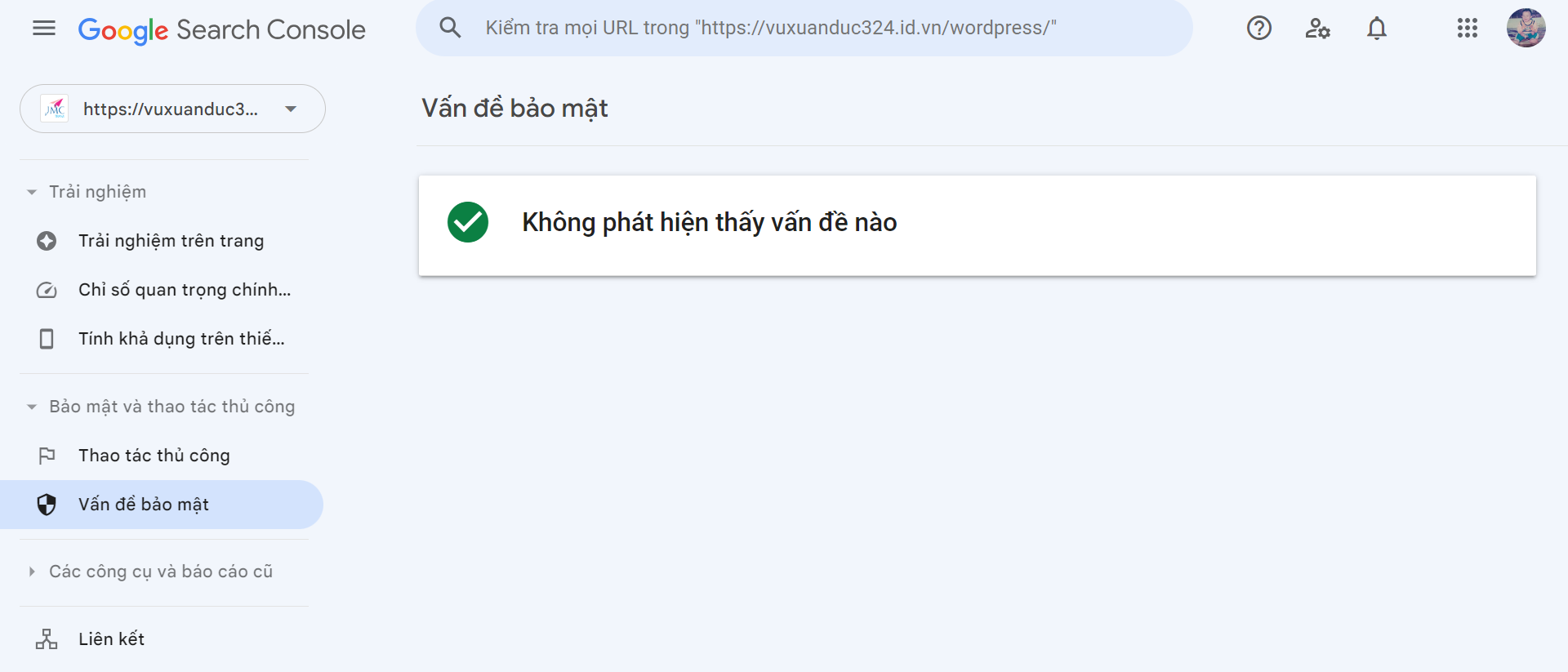

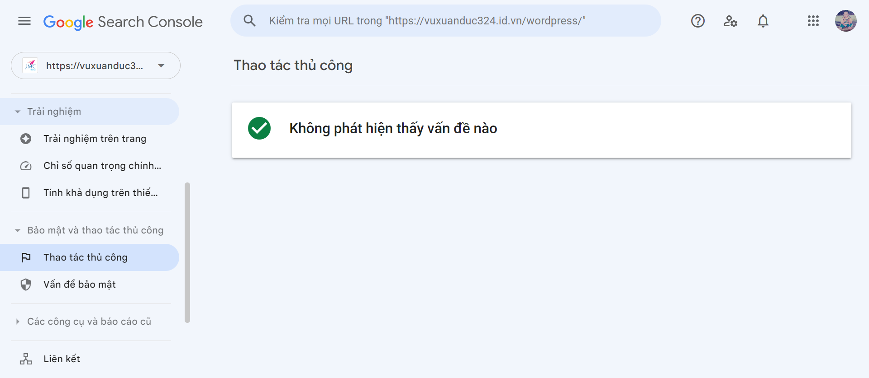

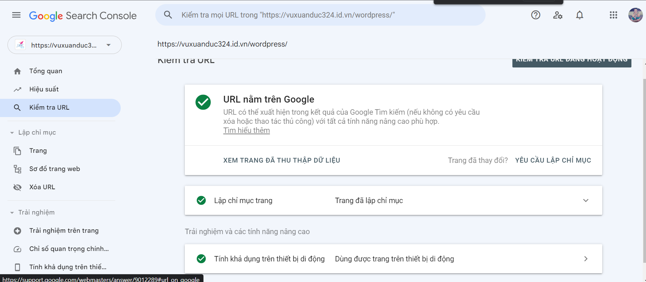

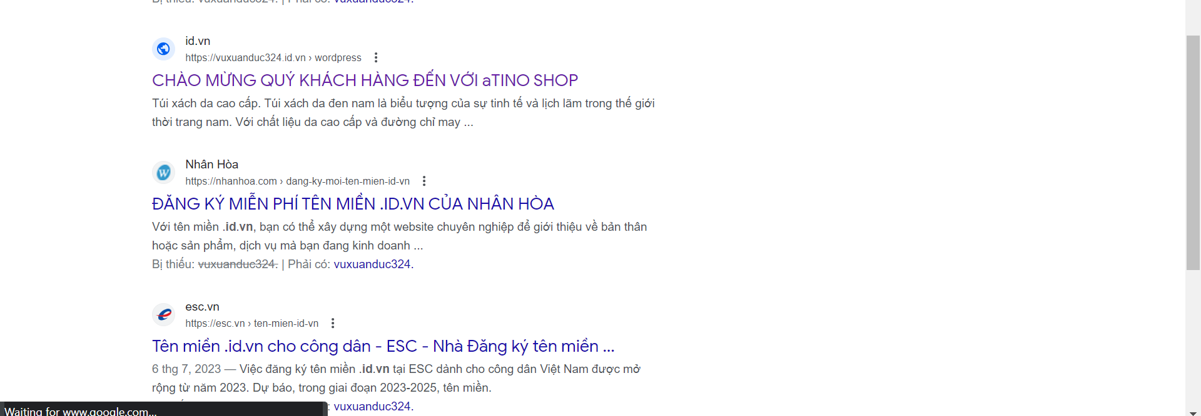

**Y6 – Xử lý sự cố website và các dịch vụ cộng thêm**

Y6.1 – Giả định ít nhất 2 sự cố kỹ thuật trong website của bạn và nêu phương án xử lý.

Sự cố 1: Downtime của trang web

Vấn đề: Trang web của bạn bất ngờ bị sự cố gây ra thời gian chết (downtime), khiến người dùng không thể truy cập trang web.

Phương án xử lý:

1. Thông báo: Đầu tiên, thông báo cho người dùng về sự cố thông qua trang web hoặc mạng xã hội, cung cấp thông tin về việc xử lý sự cố và dự kiến thời gian khắc phục.

2. Kiểm tra hệ thống: Xác định nguyên nhân của sự cố bằng cách kiểm tra hệ thống và xác định lý do gây downtime.

3. Khắc phục sự cố: Thực hiện các biện pháp cần thiết để khắc phục sự cố, có thể là sửa lỗi phần mềm, nâng cấp phần cứng, hoặc thay đổi hosting provider.

4. Kiểm tra tất cả chức năng: Sau khi sự cố được giải quyết, kiểm tra kỹ lưỡng tất cả các chức năng của trang web để đảm bảo chúng hoạt động bình thường.

5. Sao lưu và khôi phục dữ liệu: Đảm bảo rằng bạn thường xuyên sao lưu dữ liệu của trang web để có thể khôi phục dữ liệu nếu có sự cố.

Sự cố 2: Tấn công DDoS

Vấn đề: Trang web của bạn đang gặp tấn công DDoS (Distributed Denial of Service), làm cho trang web trở nên không thể truy cập do quá tải từ lượng truy cập giả mạo.

Phương án xử lý:

1. Bật bảo vệ DDoS: Sử dụng các giải pháp bảo mật chống DDoS như tường lửa ứng dụng web (WAF) hoặc CDN (Content Delivery Network) với tính năng chống DDoS để giảm thiểu tác động của cuộc tấn công.

2. Xác định nguồn tấn công: Cố gắng xác định nguồn tấn công DDoS và chặn nó nếu có thể. Liên hệ với nhà cung cấp dịch vụ mạng nếu cần thiết.

3. Báo cáo cơ quan chức năng: Nếu bạn nghi ngờ rằng tấn công DDoS có ý định xấu, hãy báo cáo vụ việc cho cơ quan chức năng để họ điều tra.

Y6.2 – Giả định ít nhất 2 sự cố dữ liệu trong website của bạn và nêu phương án xử lý.

Sự cố 1: Mất dữ liệu do lỗi hệ thống

Vấn đề: Dữ liệu trên trang web của bạn bị mất hoặc bị hỏng do một lỗi hệ thống hoặc quy trình cập nhật dữ liệu.

Phương án xử lý:

1. Ngừng hoạt động: Ngưng hoạt động trang web ngay lập tức để tránh việc ghi đè hoặc làm mất thêm dữ liệu.

2. Kiểm tra lỗi và nguyên nhân: Xác định lỗi và nguyên nhân dẫn đến sự cố, có thể là lỗi phần mềm, quy trình sai lầm hoặc hỏng phần cứng.

3. Khôi phục dữ liệu: Sử dụng sao lưu dữ liệu gần đây nhất để khôi phục dữ liệu bị mất.

4. Kiểm tra quy trình cập nhật: Kiểm tra và cải thiện quy trình cập nhật dữ liệu để tránh lặp lại sự cố này trong tương lai.

Sự cố 2: Tấn công dữ liệu và việc xâm nhập

Vấn đề: Dữ liệu trang web của bạn bị xâm nhập hoặc tấn công bởi hacker, dẫn đến lộ thông tin cá nhân của người dùng hoặc mất dữ liệu quan trọng.

Phương án xử lý:

1. Cách ly và ngăn chặn: Ngưng kết nối trang web với mạng để ngăn chặn việc xâm nhập. Cách ly máy chủ hoặc hệ thống bị nhiễm để ngăn lợi dụng tiếp.

2. Xác định tấn công: Xác định cách xâm nhập xảy ra, tìm hiểu về loại tấn công và điều tra hậu quả.

3. Bảo mật hệ thống: Cập nhật và tăng cường bảo mật hệ thống để ngăn chặn việc xâm nhập trong tương lai.

4. Thông báo cho người dùng: Thông báo cho người dùng về tình hình và khuyến nghị thay đổi mật khẩu hoặc thay đổi thông tin cá nhân nếu cần thiết.

5. Báo cáo cơ quan chức năng: Báo cáo tấn công cho cơ quan chức năng và theo dõi quá trình điều tra.

**Y7 – Tìm hiểu và trình bày một số dịch vụ cộng thêm trên domain, hosting và website từ các nhà cung cấp**

1. Chứng nhận SSL (Secure Sockets Layer): SSL là một giao thức mã hóa dữ liệu giữa máy tính của người dùng và máy chủ web. Nó đảm bảo rằng thông tin nhạy cảm như thông tin cá nhân và tài khoản ngân hàng được bảo vệ. Các nhà cung cấp hosting thường cung cấp chứng nhận SSL để giúp bạn cài đặt và quản lý SSL cho trang web của bạn.

2. Dịch vụ CDN (Content Delivery Network): CDN là một mạng lưới các máy chủ trên toàn thế giới được sử dụng để phân phối nội dung của trang web. Dịch vụ CDN giúp tăng tốc độ tải trang web, cải thiện hiệu suất và giảm tải máy chủ chính. Cloudflare và Akamai là ví dụ về những nhà cung cấp CDN phổ biến.

3. Bảo mật và gói chống tấn công: Nhiều nhà cung cấp hosting cung cấp dịch vụ bảo mật bổ sung để ngăn chặn các cuộc tấn công mạng như DDoS. Các gói bảo mật thường bao gồm tường lửa ứng dụng web (WAF) và giám sát an ninh.

4. Sao lưu tự động và phục hồi dự phòng: Các nhà cung cấp hosting thường cung cấp dịch vụ sao lưu tự động định kỳ dữ liệu của bạn và khả năng khôi phục nhanh chóng trong trường hợp sự cố.

5. Quản lý DNS (Domain Name System): Cung cấp dịch vụ quản lý DNS cho phép bạn dễ dàng quản lý các bản ghi DNS của tên miền của bạn, bao gồm bản ghi A, CNAME, MX, và nhiều loại khác.

6. Dịch vụ thư điện tử doanh nghiệp: Một số nhà cung cấp hosting cung cấp dịch vụ thư điện tử doanh nghiệp với tên miền riêng, ví dụ, "you@yourbusiness.com." Dịch vụ này thường đi kèm với nhiều tính năng như lưu trữ email, lịch và danh bạ.

7. Hỗ trợ và quản lý trang web: Một số nhà cung cấp hosting cung cấp dịch vụ quản lý trang web, bao gồm việc cài đặt và cấu hình ứng dụng, cập nhật và bảo trì.

8. Tiếp thị trực tuyến và quảng cáo: Một số nhà cung cấp có dịch vụ tiếp thị trực tuyến và quảng cáo, bao gồm quảng cáo trả tiền trên các nền tảng như Google Ads và Facebook Ads.

Các dịch vụ cộng thêm này giúp bạn cải thiện tính bảo mật, hiệu suất và quản lý trang web của bạn, đồng thời cung cấp sự linh hoạt và tiện lợi trong quá trình phát triển và quản lý trang web của bạn.

[File backup website](https://drive.google.com/file/d/1aUzOUZmLMrWTESqIg50N8JrEyFY4gpI0/view?usp=drive_link)